Technaxx®
FMT700 Zender
Gebruiksaanwijzing

FM-zender met oplaad- en muziek afspeelfunctie.
De laadaansluiting is alleen compatibel met iPhone 6 / 6plus / 5s en andere iOS-apparaten!

U treft de Verklaring van Conformiteit voor dit apparaat aan op de volgende Internet-link:
www.technaxx.de/ (in de onderste balk “Konformitätserklärung”). Voordat u het apparaat de eerste keer, lees aandachtig de gebruiksaanwijzing.

Telefoonnummer voor technische ondersteuning: 01805 012643 (14 cent/minuut vanaf een Duitse vaste lijn en 42 cent/minuut vanaf mobiele netwerken). Gratis E-mail: support@technaxx.de

Eigenschappen
● Compatibel: iPhone 6, iPhone 6 plus, iPhone 5s, iPod touch (5e generatie), iPod nano (7e generatie), iPad (4e generatie) en andere iOS-apparaten met een 8-pin laadsleuf
● Luister naar iPhone / iPod / iPad-muziek vanaf de stereoluidsprekers in de auto via de FM-zender  Laadaansluiting heeft oplaad- en muziek afspeelfunctie  Ondersteunt vier FM-voorkeurzenders. Deze vier voorkeurzenders kunnen door de gebruiker worden gewijzigd en ingesteld  Selecteer een voorkeurzender en stem het overeen met de frequentie van de FM-autoradio  Met Radio Date System (RDS)  Groot LCD-scherm zorgt voor een duidelijke weergave van de cijfers  Flexibele kabel  Apple MFI licentie product  Eenvoudige hantering en compact

Technische specificaties
Ingang | 12–24V (sigarettenaanstekeraansluiting van een voertuig)
FM-zender laaduitgang | 5V / 2.4A
Grootte LCD-scherm | 31 x 20,5 mm
Frequentiebereik | 87.6 – 107.9 MHz
Zendbereik | ~ 3m maximum
Voedingsingang | 12V – 24V
Gewicht | 40 g (apparaat) / 86 g (apparaat + bevestigde kabel)
Afmetingen | (L) 10,6 x (B) 4,3 x (H) 3,0 cm
Inhoud van verpakking | FMT700 Zender, Gebruiksaanwijzing

Overzicht van het apparaat
1 | Input power plug (DC 12–24V) | Ingangsstekker (DC 12–24V)
2 | LCD screen display digits | LCD-scherm voor cijferweergave
3 | Music control button | Muziekregelknop
 | Press the button  once to Play or pause the music | Druk eenmaal op de knop om muziek af te spelen of het afspelen te onderbreken
 | Press the button twice to play the previous song | Druk tweemaal op de knop om het vorig liedje af te spelen
 | Press the button three times to play next song | Druk driemaal op de knop om het volgend liedje af te spelen
 | Press and hold the button for 3 seconds to Power on/off | Druk en houd de knop gedurende 3 seconden ingedrukt om in of uit te schakelen
 | Frequency preset button “M” | Voorkeurzenderknop “M”
4 | Select the PRESET frequency with pressing the button “M” shortly. You see saved frequency as P1, P2, P3 or P4 | Selecteer de PRESET frequentie door kort op de knop “M” te drukken. De gekozen frequentie wordt als P1, P2, P3 of P4 opgeslagen.
5 | With CH– Tune down the frequency pressing the button shortly | Druk kort op CH– om de frequentieband omlaag af te stemmen
6 | With CH+ Tune up the frequency pressing the button shortly | Druk kort op CH+ om de frequentieband omhoog af te stemmen
7 | Retractable spring cable | Intrekbare veerkabel
8 | Charging connector | Laadaansluiting

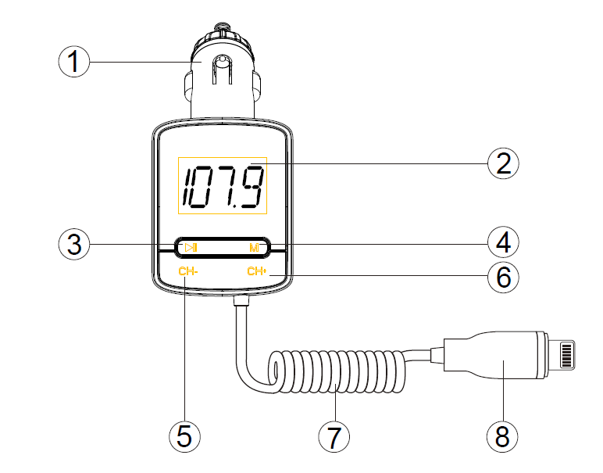

Hoe 4 voorkeurzenders op het apparaat instellen
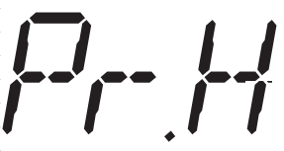

● U kunt tot 4 voorkeurzenders op dit apparaat instellen, deze worden weergegeven als P1, P2, P3 en P4.  Voor een beter geluid en geen ruis van een lokale radiozender, bevelen we aan om geen lokaal FM-zender als een van de 4 voorkeurzenders in te stellen.  Druk op CH+ / CH– om de beste frequentie te kiezen, druk en houd de knop “M” vervolgens gedurende 3 seconden ingedrukt, en een van de vier posities (P1, P2, P3 of P4) wordt weergegeven. Druk vervolgens op CH+ / CH– om een van de vier posities te kiezen. Na het kiezen, druk op de knop “M” en houd 3 seconden ingedrukt om te bevestigen en de frequentie als voorkeurzender op te slaan.  Druk op “M” om een van de vier voorkeurzenders te selecteren. De frequentie wordt gedurende 1 seconde getoond na weergave van P1, P2, P3 of P4 en de FM-radio van uw auto wordt op dezelfde frequentie als de voorkeurzender ingesteld. OPMERKING: Dit product ondersteunt lage of hoge transfers. Het laag zendvermogen voldoet aan de CE-richtlijnen maar kan tijdens gebruik voor interferentieruis zorgen. Het hoog zendvermogen overstijgt de CE-richtlijnen maar zorgt tijdens gebruik voor een beter geluid. Werking: Druk en houd CH+ ingedrukt en druk en houd CH– tegelijkertijd gedurende 5 seconden ingedrukt. of wordt weergegeven. Herhaal deze handeling om tussen hoog en laag te schakelen.

De laadfunctie gebruiken
Wanneer het apparaat van stroom wordt voorzien via een sigarettenaanstekeraansluiting, steek de laadstekker in de 8-pin laadaansluiting van uw iOS-apparaat. Het apparaat levert automatisch 5V/2.4A uitvoer om het extern apparaat op te laden.
Waarschuwingen
● Voor langere levensduur van dit apparaat, trek het uit bij het starten van de auto-motor.  Laad geen extern iOS apparaat zonder 8-pin laadsleuf op.  Probeer niet om het apparaat uit elkaar te halen, dit kan leiden tot kortsluiting of zelfs schade.  Het apparaat niet laten vallen of door elkaar schudden, de interne printplaten of mechanische onderdelen kunnen schade oplopen.  Berg het apparaat in een droge en goed geventileerde ruimte op. Vermijd hoge vochtigheid en hoge temperaturen. Stel de batterijen tevens niet bloot aan overmatige warmte of direct zonlicht.  Houd het apparaat uit de buurt van kleine kinderen.
Aanwijzingen voor milieubescherming: Verpakkingsmaterialen zijn grondstoffen en kunnen opnieuw worden gebruikt. Voer oude apparatuur niet af met het huishoudelijk afval. Reiniging: Bescherm het toestel tegen verontreiniging. Reinig het toestel uitsluitend met een zachte doek. Vermijd het gebruik van ruwe of schurende materialen. Gebruik GEEN oplosmiddelen of andere agressieve schoonmaakmiddelen. Veeg het toestel na het reinigen zorgvuldig af. Distributeur: Technaxx Deutschland GmbH & Co.KG, Kruppstr. 105, 60388 Frankfurt a.M., Duitsland
